1-nos metemos a la pág de github
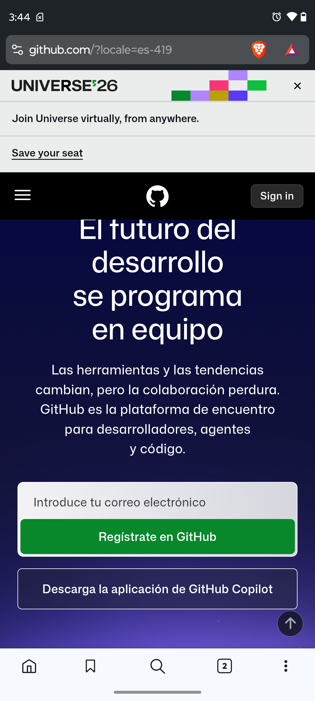
2-Creamos una cuenta en github
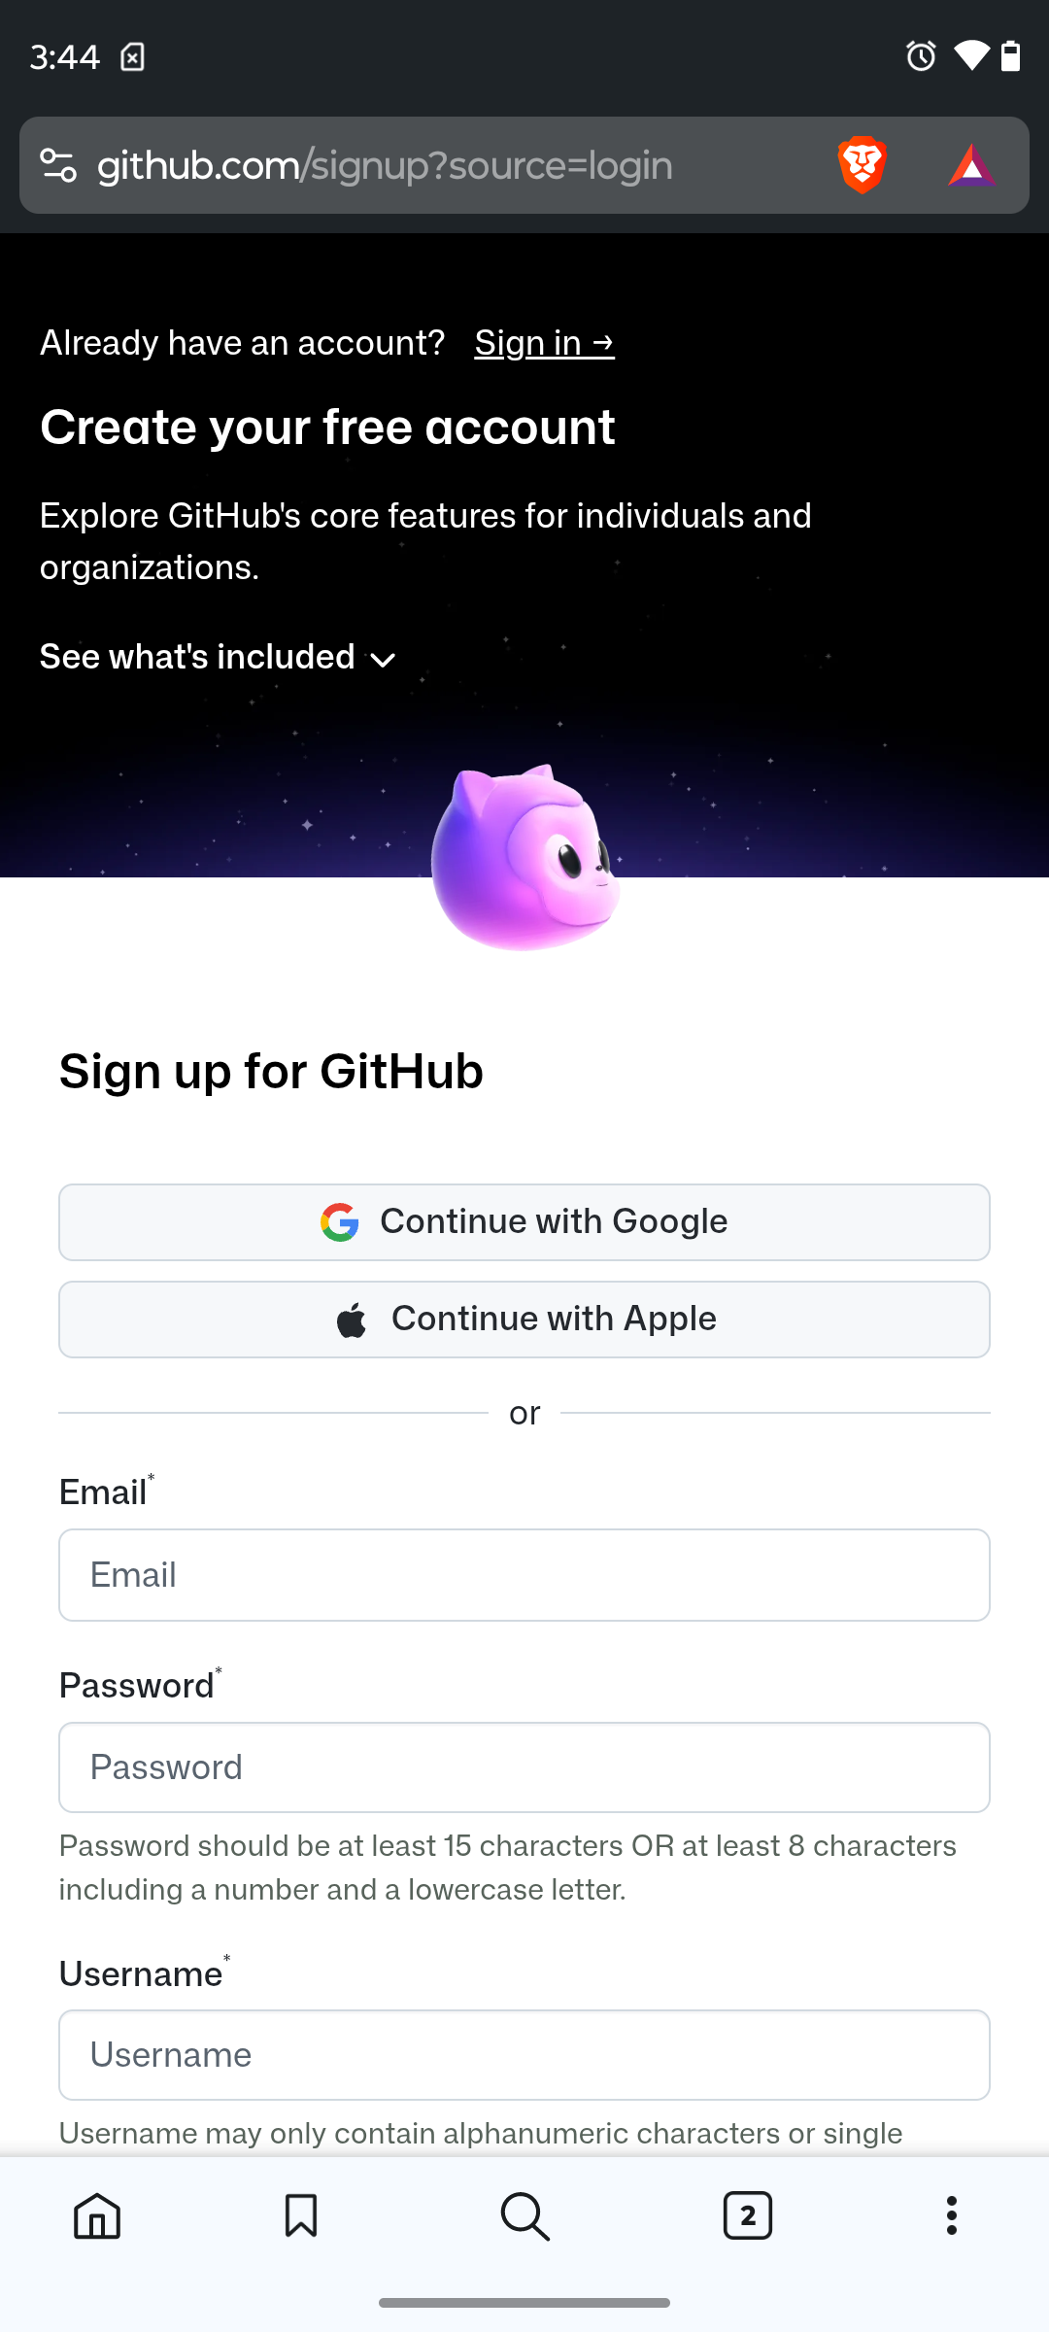
3-descargamos la aplicación de github
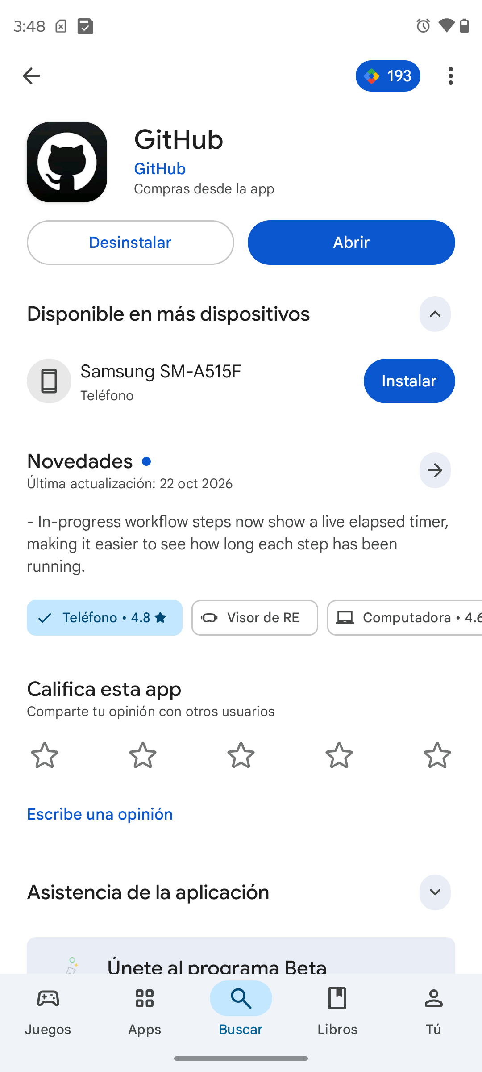
4-entramos en la aplicación de github
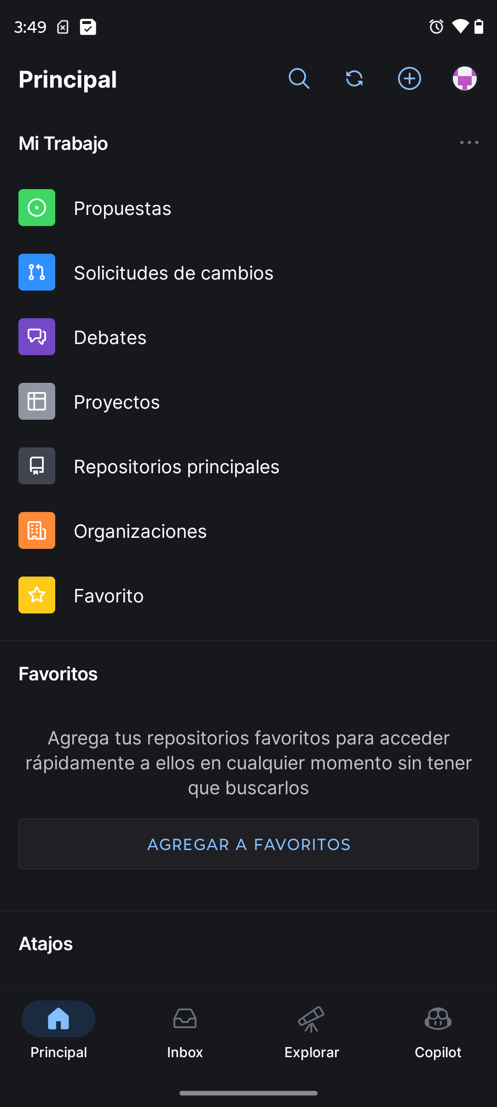
5-creamos un repositorio en github en el + alado de tu perfil
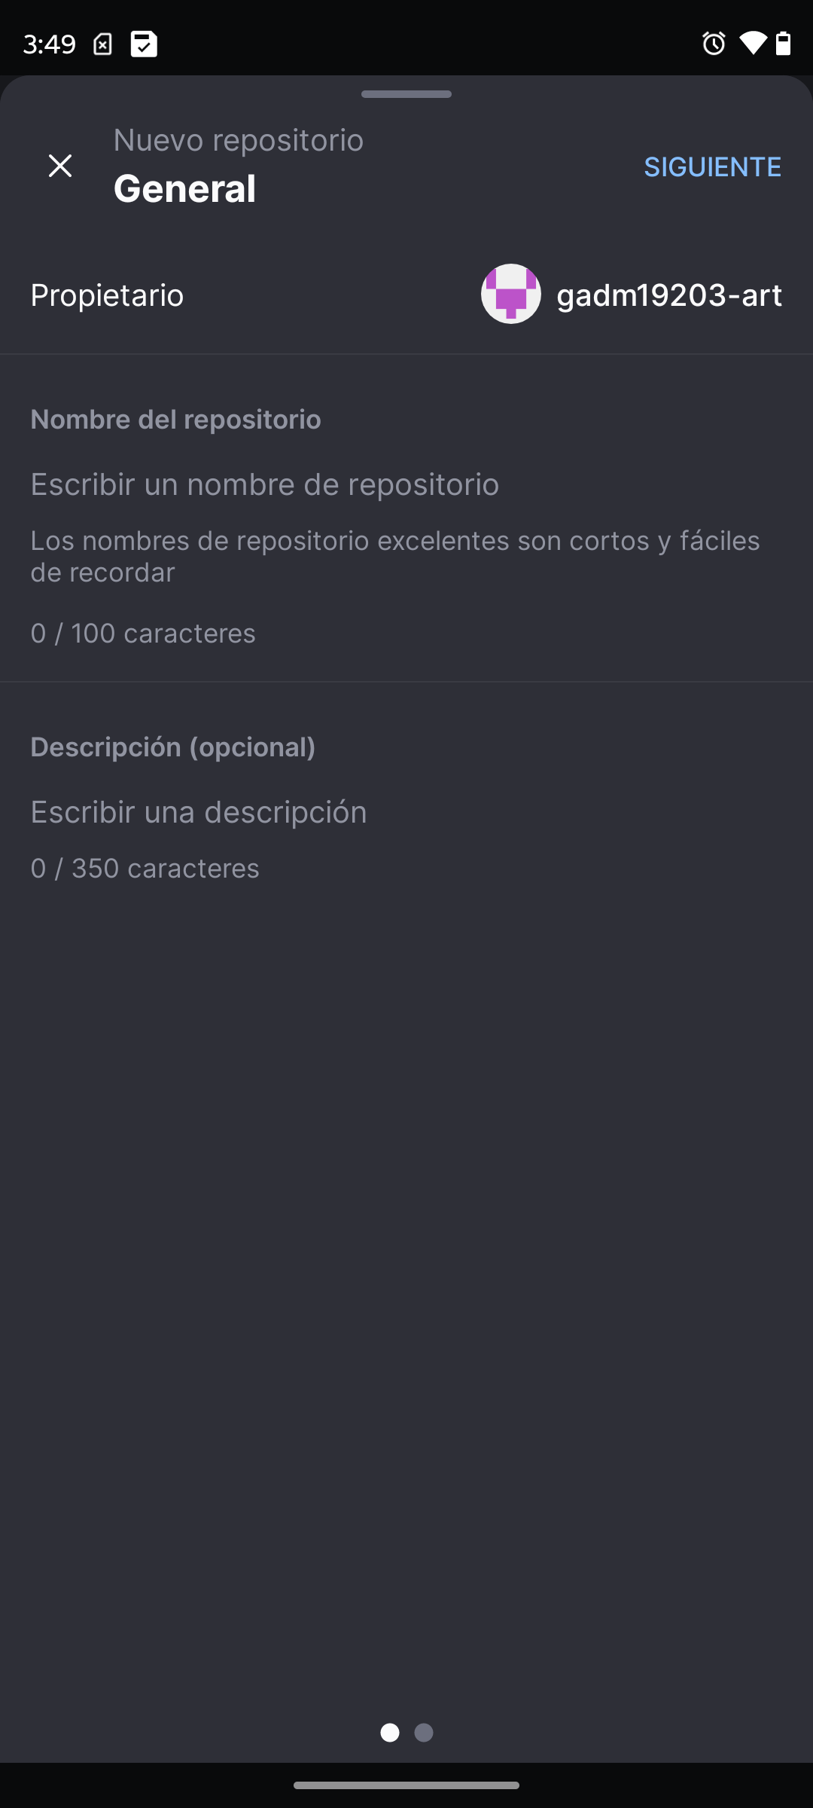
6- al repositorio le pusimos inicio-1 y práctica de programas

7-terminamos de crear el repositorio
